Дополнительный текстовый материал

ГТД НК-12СТ
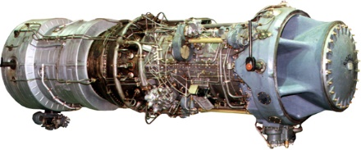
Разработчик – ОАО «СКБМ»
Серийное производство – ОАО «Моторостроитель»
Газотурбинный двигатель номинальной мощностью 6,3 МВт был изготовлен в начале 70-х годов на базе авиационного двигателя НК-12МВ, созданного для использования на стратегическом бомбардировщике Ту-95. Это был один из первых опытов применения авиационных технологий в промышленных целях.
ГТД НК-12СТ стал основой газоперекачивающего арсенала советской газовой промышленности. За время серийного производства изготовлено около 2000 двигателей. Они эксплуатируются более чем на 100 компрессорных станциях в составе 800 газоперекачивающих агрегатов.
Применение: в составе газоперекачивающих агрегатов на компрессорных станциях магистральных газопроводов.
Общая наработка – более 40 млн часов,
Суммарная наработка лидерного двигателя НК-12СТ составляет 53 555 час.

Ту–114
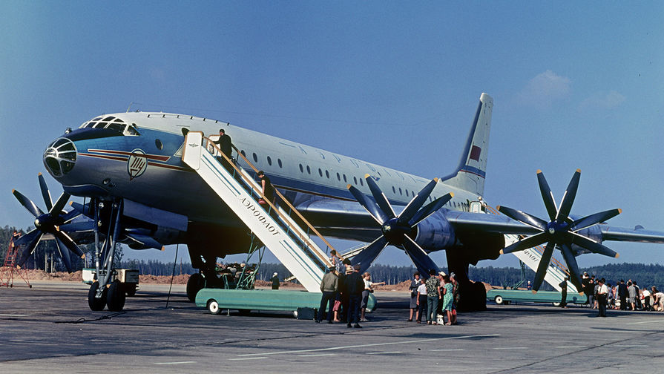
Самолёт типа Ту-114 являет собой дальнемагистральную машину, которая изготовлена для перевозки пассажиров и оснащена турбовинтовыми двигателями. Она была спроектирована в средине 50-х годов прошлого века в конструкторском бюро Туполева на базе уже созданного бомбардировщика типа Ту-95. Данный аппарат изготовляли в течение четырёх лет на авиазаводе в городе Куйбышев. За всё это время был создан 31 самолёт данного класса.

Тактико-технические характеристики Ту-114
- Первый полёт: 15 ноября 1957 года
- Начало эксплуатации: 24 апреля 1961 года
- Конец эксплуатации: 1976 − Аэрофлот, 1983 − ВС СССР
- Единиц произведено: 31
Экипаж Ту-114
- 5 человек
Вместимость Ту-114
- 170−220 человек
Грузоподъёмность Ту-114
- 22500 кг
Размеры Ту-114
- Длина: 54,1 м
- Размах крыла: 51,1 м
- Высота: 15,5 м
- Площадь крыла: 311,1 м²
Вес Ту-114
- Масса пустого: 85800−88200 кг
- Нормальная взлётная масса: 164000 кг
- Максимальная взлётная масса: 179000 кг
- Масса топлива во внутренних баках: 60800 кг (82000 л)
Двигатели Ту-114
- 4 × ТВД НК-12М
- Мощность двигателей: 4 × 15000 л. с. (4 × 11185 кВт)
Скорость Ту-114
- Максимальная скорость: 880 км/ч на 7100 м
- Крейсерская скорость: 750−770 км/ч
- Посадочная скорость: 205 км/ч
- Длина разбега: 1600 м
- Длина пробега: 1550 м
Дальность полёта Ту-114
- 9720 км (с грузом 15000 кг)
Практический потолок Ту-114
- 12000 м

